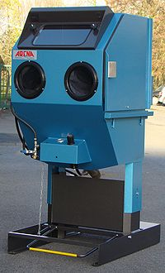
Analyse et recherche de l’environnement technique de la cabine
Pour exemple d’analyse pour la réalisation du dossier U8
CABINE DE SABLAGE

C) Aspect du fonctionnement de la machine
- 1) Mise en marche et utilisation
- 2) Les différentes options
- 3) Air comprimé
- 4) Effet venturi
- 5) Recyclage, filtration de l’abrasif (technique du cyclone)
- 6) Les éléments de sécurité de la machine
A) Pourquoi utiliser une cabine de sablage ?
- 1) Décaper, nettoyer
- 2) Préparer une surface avant le revêtement final
- 3) Obtenir un état de surface esthétique
- 4) Dépolir le verre
- 5) Améliorer les caractéristiques d’une pièce métallique

B) Différents abrasifs
- 1) Sable volcanique
- 2) Micro billes de verre
- 3) Corindon
- 4) Grenaille

Air comprimé :
- 1) Etude d’un réseau complet d’air comprimé
- 2) Différents types de compresseurs

Les différentes revêtements sur pièces métalliques
- 1) Qu’est-ce qu’un état de surface ?
- 2) Peinture
- 3) Thermolaquage
- 4) Galvanisation
Autres solutions de décapage, nettoyage de pièces mécaniques
- 1) Nettoyeur haute pression
- 2) Cryogénie
- 3) Gommage et hydro gommage
- 4) Les ultrasons
- 5) Les vibrations

Améliorer les caractéristiques d’une pièce métallique par grenaillage (*) :
- 1) Amélioration du comportement à la fatigue
- 2) Notion de limite élastique, de zone plastique
- 3) Augmentation de la dureté en surface (notion de matage)
- 4) Amélioration de la résistance à la corrosion

(*) Les cabines de sablage ARENA présentées dans ce dossier ne peuvent réaliser un grenaillage mécanique.

